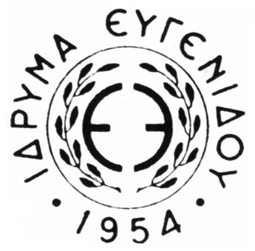

ΙΔΡΥΜΑ
ΕΥΓΕΝΙΔΟΥ ΒΙΒΛΙΟΘΗΚΗ
Η Βιβλιοθήκη του Ιδρύματος Ευγενίδου  σας προσκαλεί τη Δευτέρα 12 Οκτωβρίου 2009, ώρα 19:00,  στη Βραδιά Βιβλίου με τίτλο:  «Ας συμφιλιωθούμε με τον Δαρβίνο,  ας συμφιλιωθούμε με τη φύση μας και με τη Φύση»  Η εκδήλωση πραγματοποιείται στο πλαίσιο του εορτασμού του 2009 ως «Έτους Δαρβίνου»,  με αφορμή την έκδοση από τις Πανεπιστημιακές Εκδόσεις Κρήτης  του ομότιτλου βιβλίου του Καθηγητή Λευτέρη Ζούρου.  Οι Εισηγητές της βραδιάς:  Κώστας Κριμπάς,  Ομότιμος Καθηγητής Πανεπιστημίου Αθηνών – Ακαδημαϊκός,  Λευτέρης Οικονόμου,  Ομότιμος Καθηγητής Πανεπιστημίου Κρήτης – τ. Πρόεδρος Ιδρύματος Τεχνολογίας & Έρευνας  και ο συγγραφέας  Λευτέρης Ζούρος,  Ομότιμος Καθηγητής Πανεπιστημίου Κρήτης – Αντεπιστέλλον Μέλος της Ακαδημίας Αθηνών  θα μιλήσουν για την ερμηνευτική ισχύ της εξελικτικής θεωρίας,  τα κατά καιρούς αντι-εξελικτικά επιχειρήματα, τη θέση της βιολογίας στο σημερινό οικοδόμημα  των επιστημών, τη συνάφεια της βιολογικής με την πολιτισμική εξέλιξη και, τέλος  τη σημασία που έχει η αποδοχή και η κατανόηση της εξελικτικής καταγωγής μας ως δύναμη αυτογνωσίας, ταπεινοφροσύνης και συνυπευθυνότητας μπροστά στο μέλλον του πλανήτη μας.  Μετά το πέρας των εισηγήσεων θα ακολουθήσει συζήτηση.  Η εκδήλωση πραγματοποιείται σε συνεργασία με τις  Πανεπιστημιακές Εκδόσεις Κρήτης  του Ιδρύματος Τεχνολογίας & Έρευνας  •  στο Αμφιθέατρο του Ιδρύματος Ευγενίδου  (Λεωφ. Συγγρού 387, 17564 Π.Φάληρο). | 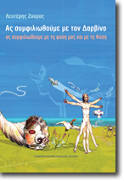  ΕΙΣΟΔΟΣ ΕΛΕΥΘΕΡΗ  Πληροφορίες και κρατήσεις θέσεων  Ίδρυμα Ευγενίδου – Βιβλιοθήκη,  τηλ.: 210- 9469631-2

